ГБУК «Брянская областная научная универсальная библиотека

им. Ф.И. Тютчева»

Научно-методический отдел

Открытое образование:
проекты в сфере массового онлайн-обучения
и самообразования

Методические рекомендации

Брянск

2018

Открытое образование: проекты в сфере массового онлайн обучения и самообразования: метод. реком. в помощь работе библиотек / сост. Н.В. Нестерова; Брянская областная научная универсальная библиотека им. Ф.И. Тютчева, Научно-методический отдел.- Брянск, 2018.- 11 с.

Вступление

«Что больше всего изменит мир - так это всеобщий доступ ко всем накопленным знаниям человечества. Вполне возможно, что самый умный человек в мире сейчас застрял где-нибудь за плугом в Индии или Китае. Доступность образования для этого человека - и для миллионов таких, как он или она - будет иметь глубочайшее влияние на развитие человеческой расы».
Хэл Вэриан, ведущий экономист Google

Учебники устаревают по дороге в типографию! Я говорю абсолютно серьёзно: это пустая трата сил, денег и времени. Обучение в нашей сфере возможно только в интернете, с постоянным обновлением данных.
Вениамин Гинодман, руководитель
Департамента образовательных инициатив
«Лаборатории Касперского».

Стремительное развитие технологий и компьютеризация жизни, глобализация задают новые рамки для развития современного человека. В быстро развивающемся мире наивысший потенциал человечества будет заключаться в способностях, идеях, знаниях и творчестве. В XXI веке особенно необходимы будут следующие навыки и компетенции: адаптация к быстрым непрерывным и неожиданным изменениям, развитые критическое мышление и эмоциональный интеллект, глобальная компетентность, математическая и финансовая грамотность, способность работать в цифровой среде, навыки корпоративного сотрудничества (работы в команде), коммуникативные навыки, компетенция овладения новыми компетенциями (научиться учиться) и многие другие.

Сегодня практически всему можно научиться, не выходя из дома. Стремительно развивается образование нового поколения. Массовые открытые онлайновые курсы (MOOC — Massive Open Online Course) стали реальной альтернативой другим формам дистанционного обучения. MOOC - это курс обучения, все материалы и задания которого доступны онлайн любому жителю планеты. Главное преимущество онлайн-образования - его доступность. Можно учиться в свободное время, в любой обстановке, вне зависимости от финансовой ситуации - большое количество курсов предлагают возможность пройти их бесплатно. Можно пересматривать лекции множество раз, если что-то кажется сложным или непонятным.
Специалисты Министерства образования и науки РФ, представители ведущих российских вузов отмечают, что в силу того что сейчас набирает силу тенденция непрерывного образования на протяжении всей жизни и с учетом сегодняшнего темпа жизни массовое онлайн-обучение имеет широкие перспективы развития.

За последние два десятилетия библиотечное обслуживание претерпело значительные изменения, связанные с использованием компьютеров и Интернета. Библиотекарь сегодня является проводником не только в мир печатных изданий, но и в мир Интернета.

Представляем Вам обзор ведущих образовательных онлайн ресурсов в Интернете. Специалистам библиотек рекомендуем использовать данный материал для работы с пользователями, а также для повышения квалификации библиотечных работников, самообразования.
Обзор ресурсов Интернета

Просветительский проект «ЛЕКТОРИУМ»
https://www.lektorium.tv/
Переводим классическое образование в онлайн

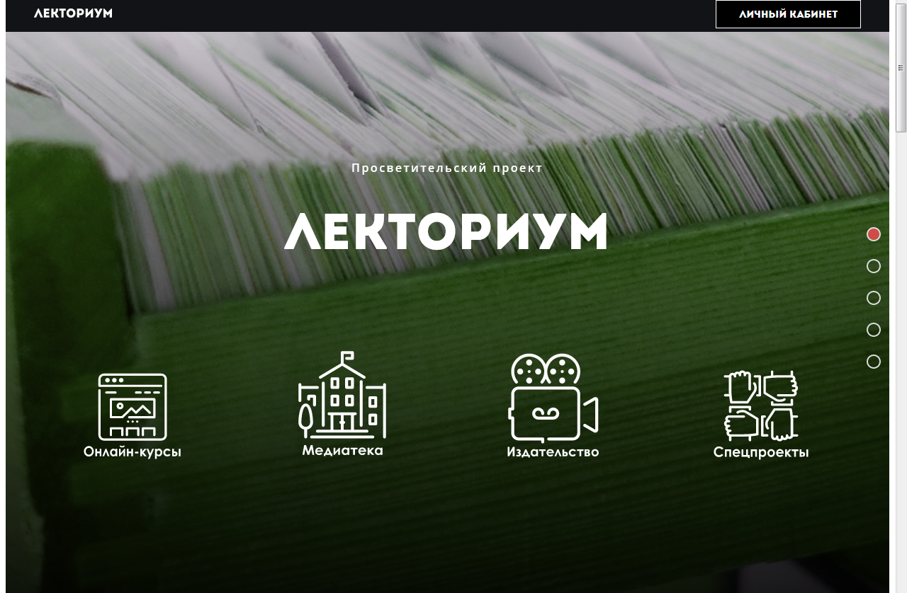

Один из крупнейших просветительских некоммерческих проектов России. Лекториум - образовательный проект, объединяющий платформу для публикации массовых открытых онлайн-курсов (МООК), первое в России профильное издательство МООК и самый большой открытый видеоархив лекций на русском языке. Лекториум занимается онлайн-образованием с 2009 года. Среди его партнеров (более 100): Министерство образования и науки РФ, разработчики государственных образовательных программ; ведущие вузы и школы России и Европы; ассоциации специалистов и профессиональные центры педагогического образования; музеи и компании, которые поддерживают образовательные инициативы и социальные проекты. Медиатека Лекториума - самый большой видеоархив образовательных материалов на русском языке. В открытом доступе опубликовано уже более 4000 лекций. В архиве видеолекций - коллекция видеолекций лучших лекторов России. Доступ к библиотеке - свободный и бесплатный. Бесплатные лекции ведущих вузов, обновления каждую неделю. Лекториум работает с программами по поступлению в вуз и профориентации школьников, специализации студентов и повышению квалификации специалистов и школьных учителей. В настоящее время на платформе бесплатно обучается 105 000 слушателей.
.
Межвузовская площадка электронного образования «УНИВЕРСАРИУМ»
https://universarium.org/
Все обучение абсолютно бесплатно! Присоединяйтесь!

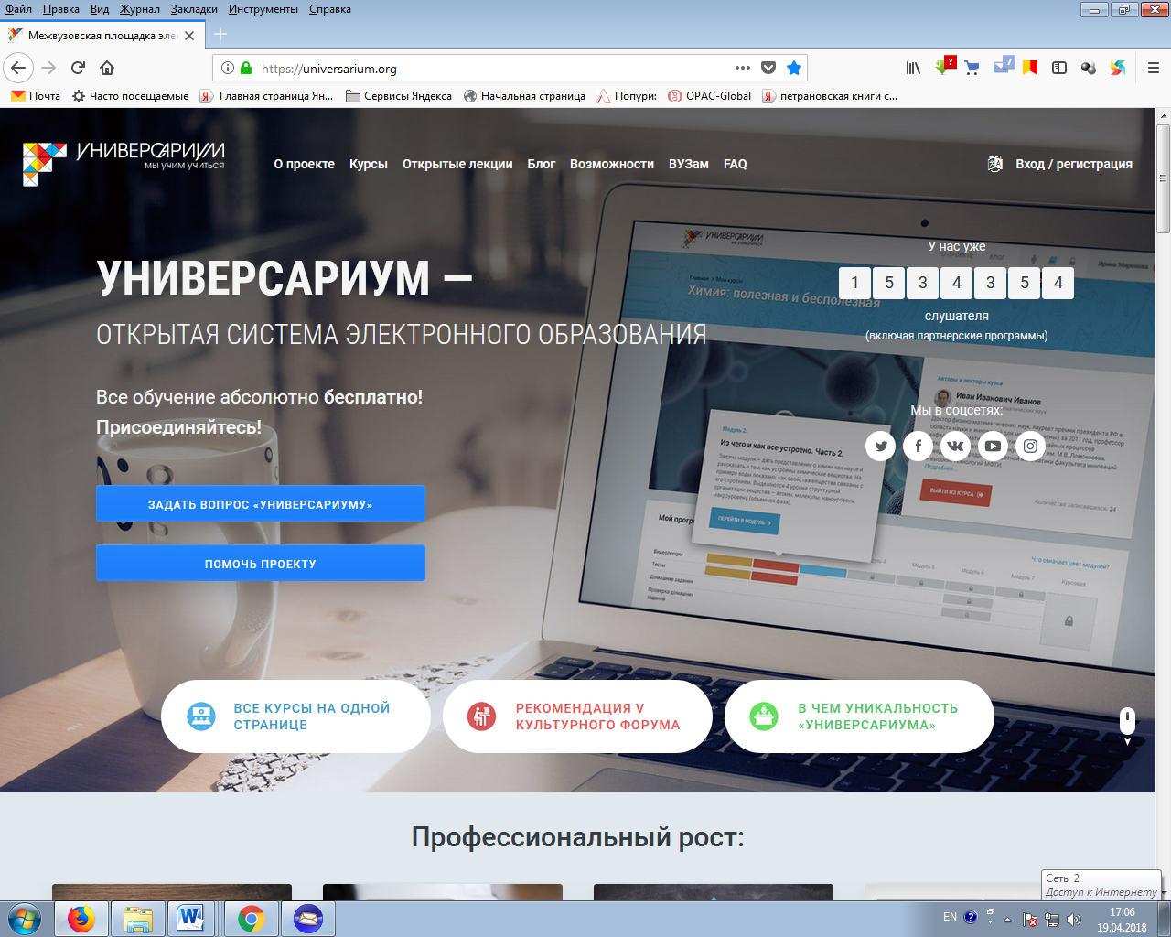

Российская система электронного онлайн-образования, построенная по технологии массовых открытых онлайн-курсов. Старт проекта состоялся 23 декабря 2013 года. «Универсариум» — платформа бесплатных онлайн-курсов от лучших вузов России: НИУ ВШЭ, МГУ им. Ломоносова, РЭУ им. Плеханова, МИФИ, ДВФУ, РГГУ, БФУ им. Канта, ВГИК, МАДИ, МАИ, Литинститут, МГУКИ, а также от крупнейших компаний таких как Mail, Wargaming, МИА «Россия сегодня». Все обучение построено по принципу прохождения последовательных модулей образовательного курса. Общая длительность курса (время изучения) составляет 7-10 недель в зависимости от насыщенности и сложности программы. Каждый модуль включает в себя видеолекцию, самостоятельную работу, домашнее задание и тестирование. На платформе можно найти курсы и открытые лекции по самым разным направлениям: бизнес и предпринимательство, электроника и робототехника, программирование, управление, культуроведения, философия и др. Возможен подбор по вузу, предмету, статусу и пр.Проект реализуется при поддержке РИА Наука и Агентства стратегических инициатив.

Национальная платформа открытого образования

https://openedu.ru/

Мы создаем открытое образование в России

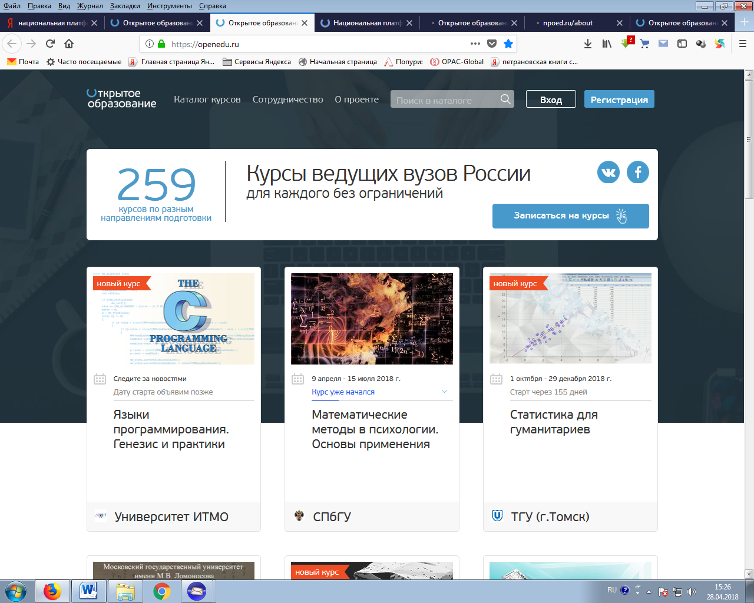

Ассоциация «Национальная платформа открытого образования» учреждена ведущими вузами России. Основная цель деятельности Ассоциации - объединить усилия вузов и предоставить возможность каждому получить качественное высшее образование онлайн. Любой пользователь может совершенно бесплатно и в любое время проходить курсы от ведущих университетов России. Платформа создана Ассоциацией «Национальная платформа открытого образования», учрежденной ведущими университетами - МГУ, СПбПУ, СПбГУ, НИТУ «МИСиС», НИУ «ВШЭ», МФТИ, УрФУ и ИТМО. Все курсы, размещенные на Платформе, доступны бесплатно и без формальных требований к базовому уровню образования. Все курсы разрабатываются в соответствии с требованиями федеральных государственных образовательных стандартов; все курсы соответствуют требованиям к результатам обучения образовательных программ, реализуемых в вузах; особое внимание уделяется эффективности и качеству онлайн-курсов, а также процедурам оценки результатов обучения.

Российская образовательная платформа Stepik
https://welcome.stepik.org/ru
Получите востребованные знания бесплатно

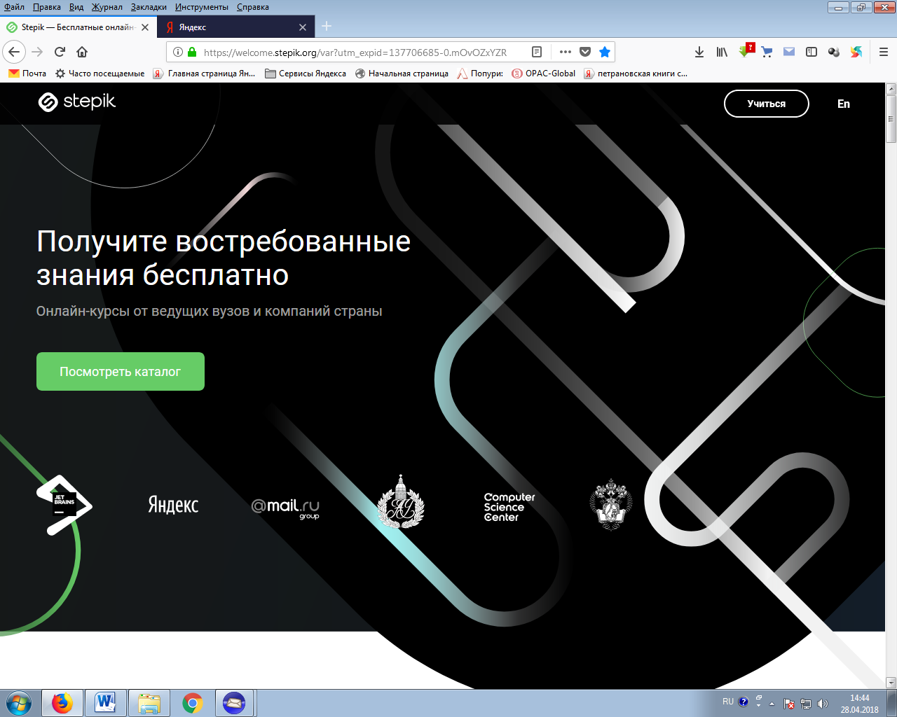

Российская образовательная платформа и конструктор бесплатных открытых онлайн-курсов и уроков. Позволяет любому зарегистрированному пользователю создавать интерактивные обучающие уроки и онлайн-курсы, используя видео, тексты и разнообразные задачи с автоматической проверкой и моментальной обратной связью. В процессе обучения студенты могут вести обсуждения между собой и задавать вопросы преподавателю на форуме. Основные охватываемые курсами дисциплины - программирование, математика, биоинформатика и биология, экономика; основной язык курсов - русский, есть курсы на английском языке. Целевые аудитории - школьники (в основном курсы по подготовке к ЕГЭ), студенты, начинающие специалисты.Курсы на платформе состоят из уроков, сгруппированных в тематические модули, однако уроки могут существовать отдельно и собираются в библиотеку на платформе. Уроки состоят из шагов, которые могут представлять собой текст, видео-лекцию или практическое задание. Все курсы и материалы, размещенные на Stepik, лицензируются для свободного использования на условиях лицензии. Также платформа может функционировать как площадка для проведения конкурсов и олимпиад.

Образовательная платформа «Coursera»
https://www.coursera.org/

Пройдите лучшие курсы онлайн

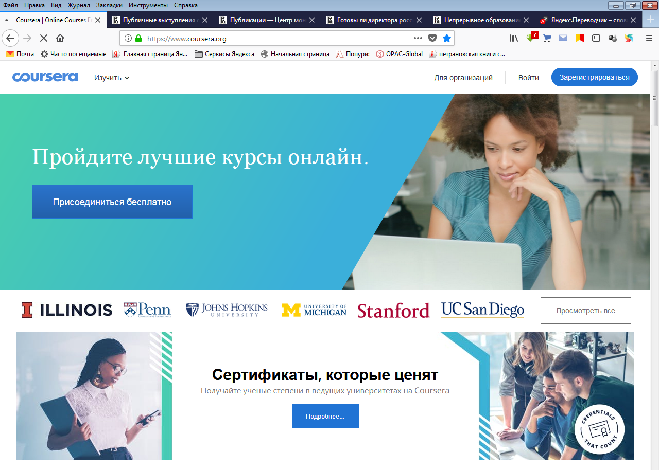

Проект по онлайн-обучению от ведущих мировых университетов. Сотни бесплатных курсов, подготовленных преподавателями Принстона, Стэнфорда, Университета Беркли и многих других. На февраль 2017 года в Coursera зарегистрировано 24 млн. пользователей и более 2000 курсов и 160 специализаций от 149 образовательных учреждений. В проекте представлены курсы по физике, инженерным дисциплинам, гуманитарным наукам и искусству, медицине, биологии, математике, информатике, экономике и бизнесу. Продолжительность курсов примерно от шести до десяти недель, с 1-2 часами видео лекций в неделю, курсы содержат задания, еженедельные упражнения и иногда заключительный проект или экзамен. Предлагаются полноценные курсы, которые включают видео лекции с субтитрами, текстовые конспекты, домашние задания, тесты и итоговые экзамены. Доступ к курсам ограничен по времени; каждое домашнее задание или тест должно быть выполнено только в определенный период времени. По окончании курса, при условии успешной сдачи промежуточных заданий и заключительного экзамена, слушателю выдаётся сертификат об окончании. Основная часть курсов представлена на английском языке, есть курсы на китайском, испанском, французском, русском, португальском и на других языках. При этом активно добавляются субтитры на многих языках мира, которые создаются слушателями на добровольных началах.

Общеевропейские открытые онлайн-курсы OpenupEd
http://www.openuped.eu/

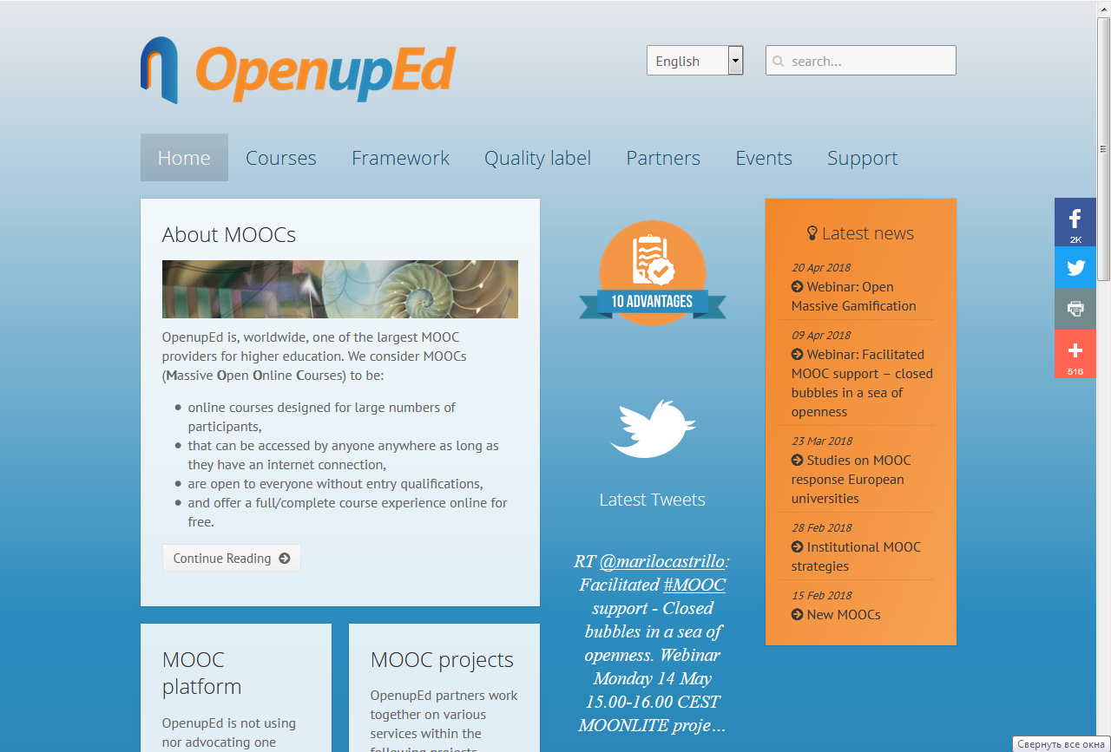

Это первые европейские массовые открытые онлайн-курсы. Европейская Комиссия поддержала инициативу 11 стран о создании первого общеевропейского проекта MOOC. На выбор подписчиков – большой спектр самых различных дисциплин, от математики, экономики, интернет-коммерции, климатологии до истории культуры, современной истории Ближнего Востока и изучения аспектов написания фантастической литературы. Каждый участник проекта предлагает онлайн-курсы на основе собственной платформы и на одном или нескольких языках. Длительность курсов – от 20 до 200 академических часов.

Акаде́мия Ха́на
https://ru.khanacademy.org/
Предоставление высококачественного образования каждому, всюду

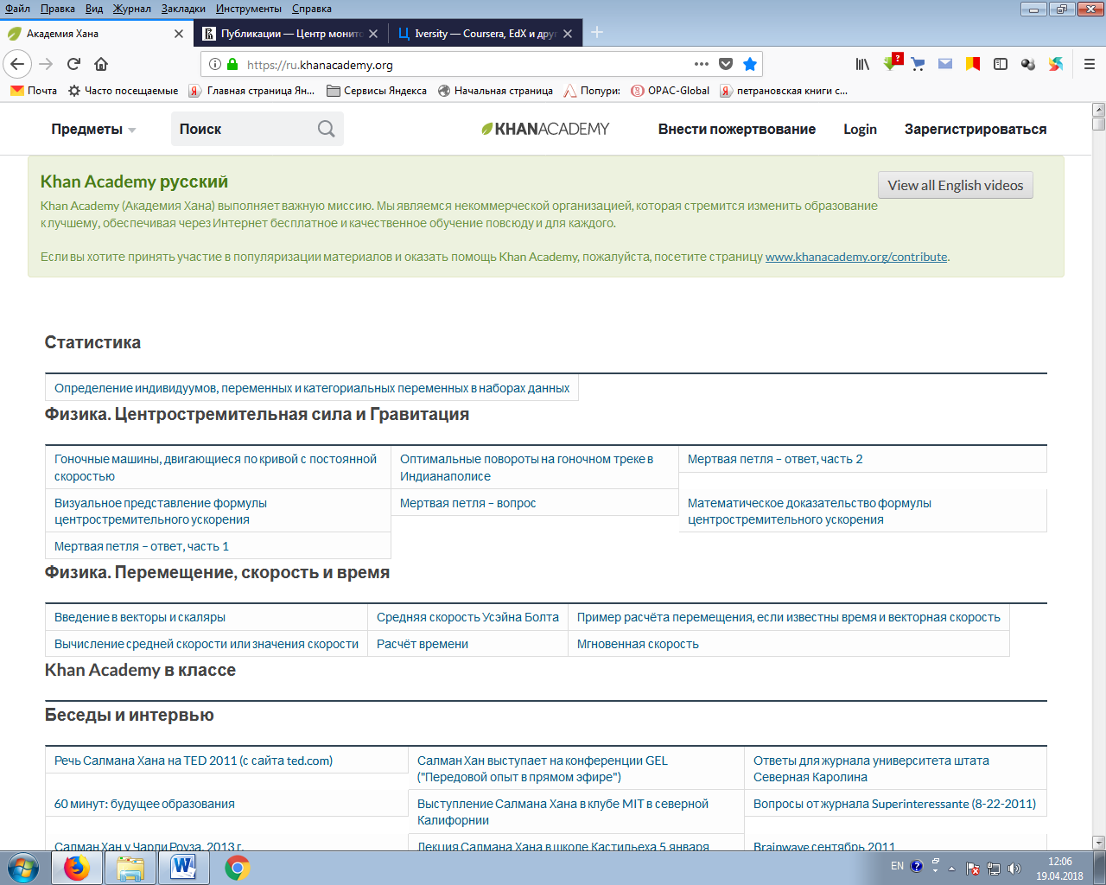

Один из крупнейших в мире бесплатных образовательных сайтов, использующий обучение в онлайн режиме. Академия основана американским преподавателем и предпринимателем Салманом Ханом в 2006 году. Сайт академии предоставляет доступ к коллекции из более чем 4200 бесплатных микролекций по математике, истории, здравоохранению и медицине, финансам, физике, химии, биологии, астрономии, экономике, космологии, органической химии, основам американской гражданственности, истории искусства, макро- и микроэкономике, компьютерным наукам. Проект поддерживается при помощи пожертвований. Изначально видеоролики (более 4200) записываются на английском языке, но благодаря волонтерам, большое количество видео материалов переведено на основные языки мира, в том числе на русский язык.

Европейская образовательная платформа Iversity
https://iversity.org/
Приготовьтесь к взлету (люблю учиться)

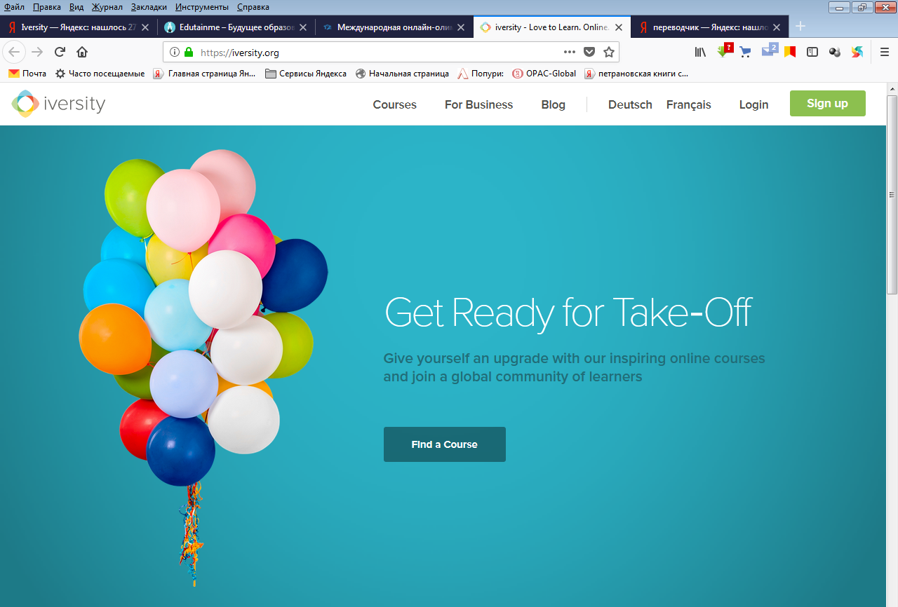

Iversity.org представляет собой платформу для качественного высшего образования посредством онлайн курсов всем желающим совершенно бесплатно. Мультимедиальное содержание интерактивное и адаптивное, обеспечивает непосредственную обратную связь по вопросам обучения a пользование форумом предоставляет возможность эффективно оценивания от стороны соверстников. Европейская платформа Iversity, которая до этого предлагала курсы на немецком и английском языках, открыла курсы на русском языке.

Arzamas — просветительский проект

https://arzamas.academy/

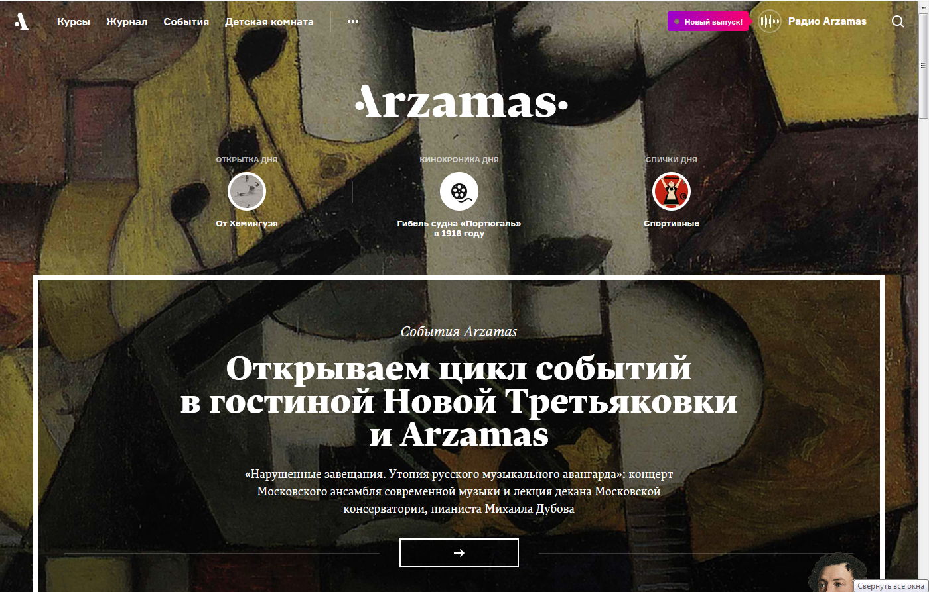

Это бесплатный просветительский проект, посвященный истории культуры, гуманитарным наукам. Основа сайта - курсы по истории, литературе, искусству, антропологии, философии, о культуре и человеке. Курсы - это 15-минутные аудио- или видеолекции, прочитанные учеными, и материалы, подготовленные редакцией: справочные заметки и длинные статьи, фотогалереи и кинохроники, интервью со специалистами и списки литературы, дополнительно раскрывающие тему. Также на сайте есть «Журнал» — раздел, в котором еженедельно публикуются материалы, не связанные напрямую с темами курсов: редкие архивные документы, рекомендации, обзоры, монологи специалистов и многое другое. Можно подписаться на новостную рассылку.

Образовательный портал Interneturok.ru
https://interneturok.ru/
Для тех, кто хочет учиться эффективно

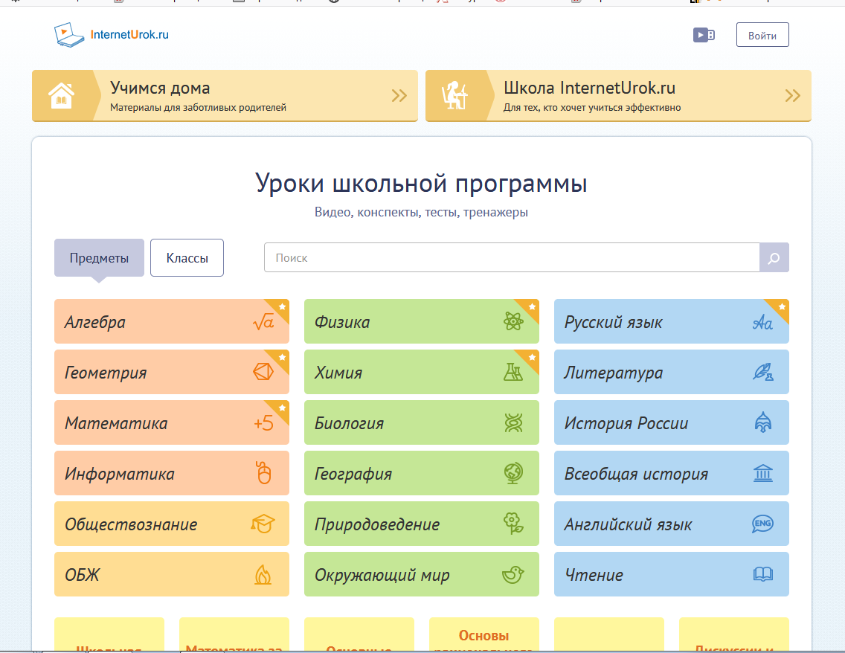

Это коллекция уроков по основным предметам школьной программы, постоянно пополняемая и свободная от рекламы. Уроки состоят из видео, конспектов, тестов и тренажёров. Сейчас на сайте собраны все уроки естественно-научного цикла для 1–11 классов и приблизительно половина уроков по гуманитарным дисциплинам. Доступ ко всем урокам бесплатный. Основная задача на текущем этапе - повышение качества уроков.

ПостНаука — интернет-журнал о науке

https://postnauka.ru/

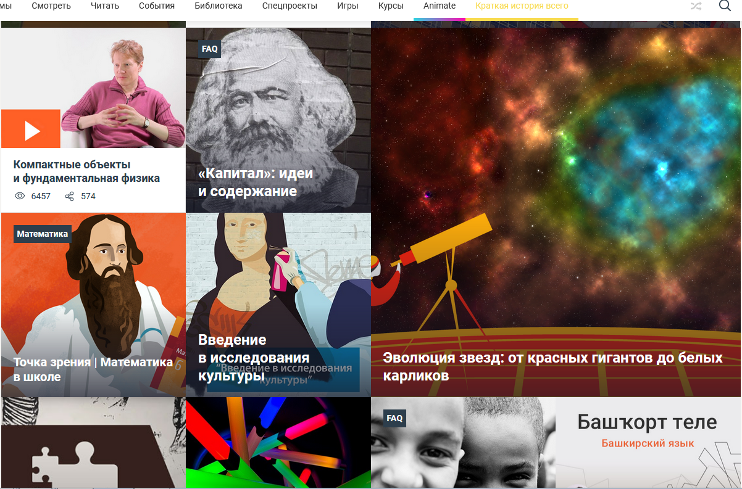

ПостНаука - это проект о современной фундаментальной науке и ученых, которые ее создают. Основная идея проекта в том, что авторами выступают сами учёные, которые говорят об исследованиях от первого лица. Проект начал свою работу в январе 2012 года. В проекте приняло участие более 800 ученых из разных исследовательских областей, в том числе нобелевские лауреаты и представители зарубежной науки.

ACADEMIA

http://tvkultura.ru/about/show/brand_id/20898/

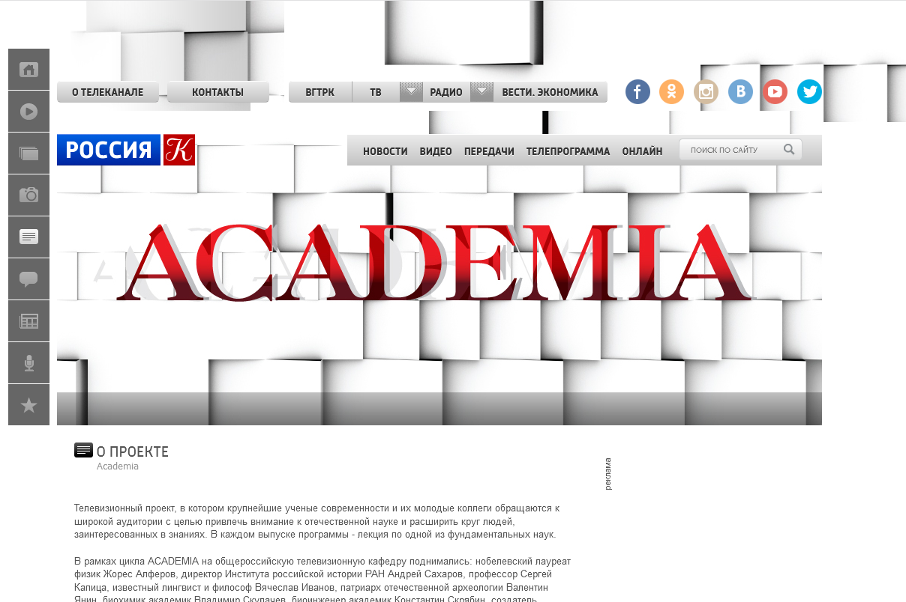
Телевизионный проект канала «Культура», в котором крупнейшие ученые современности и их молодые коллеги обращаются к широкой аудитории с целью привлечь внимание к отечественной науке и расширить круг людей, заинтересованных в знаниях. В каждом выпуске программы - лекция по одной из фундаментальных наук. Лекции выходят в эфир с 2010 года. В каждом выпуске программы - лекция по одной из фундаментальных наук.

Заключение
Вокруг нас все быстро меняется, в том числе и информационно-образовательное пространство. Меняются наши пользователи, их запросы и потребности. На смену принципу «образование на всю жизнь» пришел принцип «образование в течение всей жизни».

Непрерывное образование становится в России все более распространенной практикой. Наряду с традиционными формами (публичными лекциями, семинарами, мастер-классами и др.) Интернет предоставляет для этого широкие возможности новых способов получения знаний: лекции и консультации в режиме онлайн, порталы с видеозаписями лекций, развитие образовательных платформ и многое другое.

Характерной особенностью библиотечной деятельности является ее подвижность, связанная с изменением информационных ресурсов и технологий. Прежние профессиональные умения и навыки быстро устаревают, требуются иные формы и методы библиотечной работы, новые теоретические знания смежных наук и многое другое. Необходимо постоянно учиться, работать над повышением своего профессионального мастерства, обновлять знания и умения.
Возможности образования и самообразования в Интернете настолько велики и разнообразны, что часто это заставляет обладателя таким необъятным доступом растеряться и почувствовать себя неуверенно. Специалисты библиотек могут помочь сориентироваться в океане информации и возможностей Интернета.

компетенциями принято называть определенный результат применения знаний, умений и опыта человека в практической деятельности

